Aufgabe 8
Kugelstoß analysieren und aus den Abwurfbedingungen eine theoretische Weite bestimmen

Zielsetzung
Der Kugelstoß erweitert den Modellierungsraum des Weitsprungs. Nun steht nicht mehr nur die Flugphase als Parabel im Zentrum, sondern die Frage, wie reale Technik und theoretische Reichweite zusammenhängen. Gerade hier wird deutlich, dass Formeln nicht isoliert nebeneinanderstehen, sondern auf denselben Anfangsbedingungen beruhen.
Mathematischer Bezug. Reichweite wird hier als Ergebnis eines Modells gelesen, in dem Abwurfwinkel, Abwurfhöhe und Abwurfgeschwindigkeit als Parameter zusammenwirken.
Physikalischer Bezug. Im Zentrum steht die Frage, wie reale Stoßtechnik und theoretische Flugweite zusammenhängen und welche Abweichungen durch Modellannahmen erklärbar werden.

Arbeitsauftrag
Analysieren Sie eine Kugelstoßbewegung in lateraler Sicht. Verwenden Sie dafür den eigenen Python-Player oder, falls eine genauere Nachverfolgung erforderlich ist, ergänzend Kinovea oder Tracker.
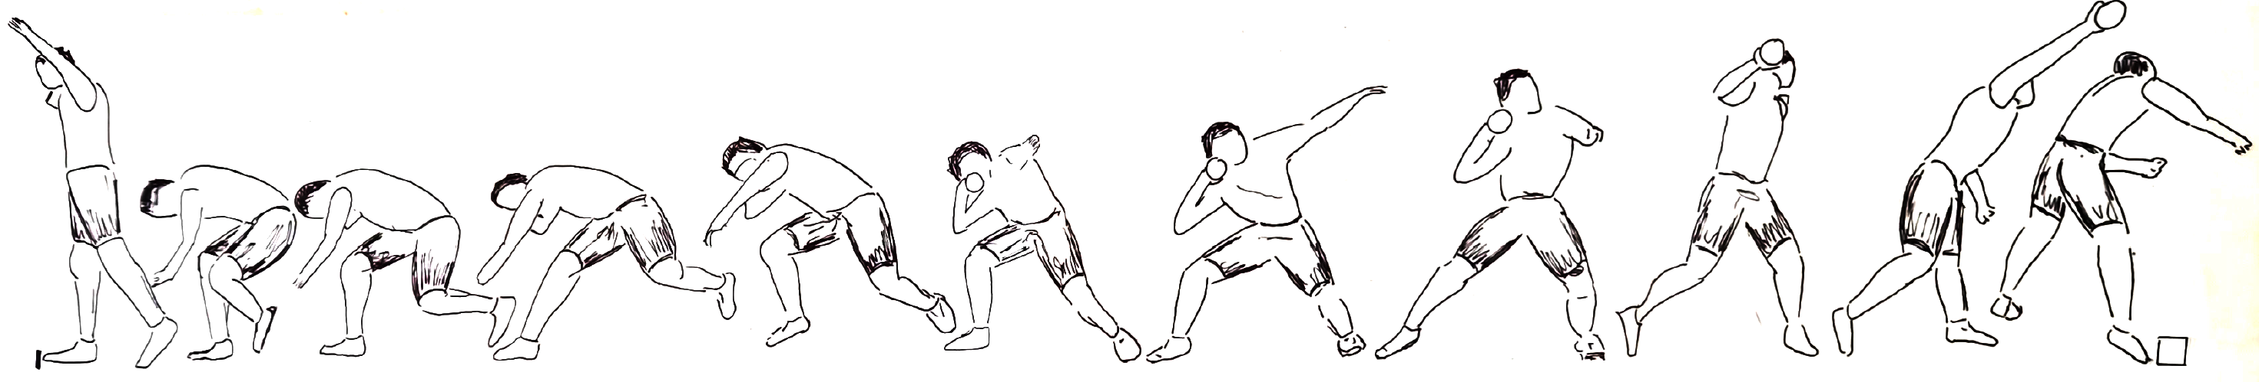
Abbildung 7: Bewegungsphasen “Einzelansicht” Kuigelstoßen (O´Brien.Technik) auf Transparentpapier (eigene Abbildung – simulierter Kameraschwenk))
Beschreiben und markieren Sie mindestens:
- Ausgangsstellung
- Beschleunigungsweg
- Stemmarbeit oder Blockphase
- Abgabemoment
- erste Flugphase (sofern aufgezeichnet)
Wenn mit Kinovea oder Tracker gearbeitet wird, bestimmen Sie näherungsweise Abwurfhöhe $z_{0}$, Abwurfwinkel $α_{0}$ und Anfangsgeschwindigkeit $v_{0}$. Nutzen Sie diese Größen, um die Reichweite zunächst im Sonderfall gleicher Abwurf- und Landehöhe zu berechnen mit
$$W=\frac{v_{0}^{2}\sin\left(2α_{0}\right)}{g}.$$
Diskutieren Sie anschließend, warum dieser Spezialfall reale Stoßbewegungen nur unzureichend beschreibt. Für den allgemeineren Fall $z_{0}>0$ ergibt sich die Reichweite aus der Flugzeit und den Anfangsbedingungen; didaktisch entscheidend ist hier vor allem die Einsicht, dass der bekannte ${45}^{∘}$-Satz nur für den Spezialfall $z_{0}=0$ gilt. Bei realen Stößen mit positiver Abwurfhöhe liegt das Winkeloptimum darunter.
Vergleichen Sie abschließend beobachtete und theoretische Weite. Benennen Sie mögliche Gründe für Abweichungen, etwa Messfehler, Kameraperspektive, Modellannahmen oder technische Besonderheiten der Bewegung.
Fachliche Vertiefung. Für den Kugelstoß gehört Modellkritik selbst zum fachlichen Gegenstand. Neben Abwurfhöhe, Abwurfwinkel und Abwurfgeschwindigkeit beeinflussen auch Abflugpositionsweite, die Differenz zwischen Stoß- und Messrichtung sowie Messunsicherheiten das Ergebnis (vgl. Bardy, 2024). Als typische Größenordnungen nennt Bardy unter anderem mögliche Ungenauigkeiten von ±0,1 m/s bei v0, ±0,01 m bei h und ±2° beim Winkel; zusätzlich kann die Kugel zum Abwurfzeitpunkt bereits deutlich über die Innenkante des Stoßbalkens hinaus gelangt sein. Deshalb kann sogar eine technisch gut begründete Orientierung am theoretisch optimalen Winkel die reale Stoßweite verschlechtern, wenn darunter die Abfluggeschwindigkeit leidet.
Optionales Beispiel. Lassen Sie zwei Gruppen dieselbe Kugelstoßaufnahme mit leicht unterschiedlichen Markierungsentscheidungen auswerten und vergleichen Sie, wie stark sich die berechnete theoretische Weite verändert. So wird sichtbar, wie sensibel das Modell auf kleine Messentscheidungen reagiert.
Hinweis zur Modellkritik
Die theoretisch berechnete Weite ist als Modellwert zu deuten. In der realen Stoßbewegung wirken Abwurfhöhe, Kameraperspektive, Messfehler, Technikvariationen und die Differenz zwischen idealisiertem und realem Bewegungsablauf zusammen. Die fachliche Leistung besteht daher nicht nur im Rechnen, sondern auch im reflektierten Benennen der Modellgrenzen.
Quelle. Vgl. Tipler und Mosca (2015) sowie Wank (2021).

Material
- Kugelstoßvideo
- eigener Python-Player
- optional Kinovea oder Tracker
- Tabelle in Excel oder auf Papier

Weiterverarbeitung
Die Aufgabe führt die bisherige Seminarlinie zu einer expliziten Modellkritik. Gerade darin liegt der fachliche Gewinn des Abschlusses: Die Studierenden lernen, reale Bewegung, mathematisches Modell und physikalische Annahmen gemeinsam zu lesen.
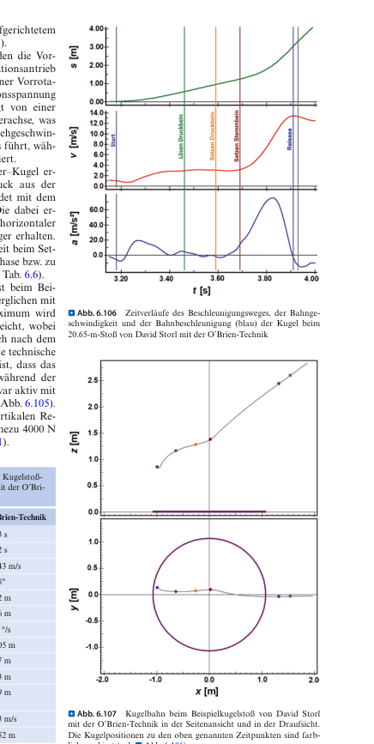
Abbildung 8: Zeitverläufe zentraler Kugelstoßparameter und Projektion der Kugelbahn bei einem Beispielstoß in der O'Brien-Technik. Anmerkung. Nach Wank (2021, S. 325, Abb. 6.106-6.107).

Produkt
- eine kommentierte Phasenreihe des Kugelstoßes
- eine qualitative Technikbeschreibung
- gegebenenfalls exportierte Messdaten
- eine berechnete theoretische Weite
- eine kurze Modellkritik
Hinweis zur Nummerierung. Die Ergänzungsaufgaben liegen in eigenen Dokumenten, damit die Nummerierung der Aufgaben 1 bis 9 stabil bleibt. S1 und B2 gehören inhaltlich an Tag 1, B1 und I1 an Tag 2.
Kopiervorlage aus: Vom Bewegungssehen zum Modell. Erweiterter Reader von Thomas Ertelt, 2026. Lizenz CC BY-SA 4.0 — Sie dürfen dieses Blatt kopieren, an Ihre Lerngruppe anpassen und weitergeben, sofern Sie Quelle und Lizenz nennen und Ihre Bearbeitung unter derselben Lizenz weitergeben.

